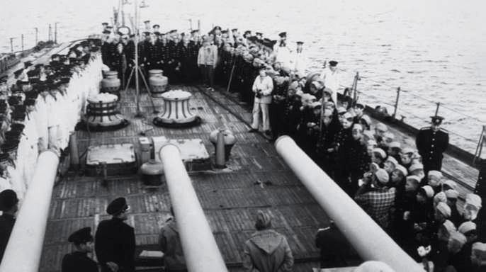 Эскадра "Штормового" в Севастополе в гостях у моряков флагмана Черноморского флота крейсера "Грозный".
Анатолий Рейда:
«1966 г., 1 смена. Эскадра «Штормового» в Севастополе в гостях у моряков флагмана Черноморского флота крейсера «Грозный». Фото сканировано из журнала Ориентир 04 2011г. «Орлёнок»»

